密码实验室实训环境-疫情防控系统

网络拓扑及业务介绍
网络可分为视频专网区、密码设备区、服务器区，通过密码实验室接入交换机，连接密码设备区、服务器区与办公网络中的测试VLAN，密码设备区部署有应用安全网关供疫情防控系统使用，服务器区部署有疫情防控系统服务器、应用服务器、数据库服务器。网络拓扑图如下：
图 1 网络拓扑图
系统部署在密码实验室机房，主要提供疫情信息上报、审核、统计、上报和疫情信息公告等功能。用户通过办公网络的测试VLAN（SSID:ChinaNet-8569）接入，通过应用安全网关访问疫情管理系统。前台用户需注册后才能登录，登录之后可访问疫情管理系统，进行疫情信息上报，查看疫情信息公告。后台管理员可对应用系统实施管理，包括公告发布、疫情上报数据统计等。

密码应用
- 应用访问时通过应用安全网关做代理，搭建安全的访问通道，对通信过程中的数据进行机密性和完整性保护。
在应用安全网关中配置SLB虚拟服务，添加疫情防控系统访问地址
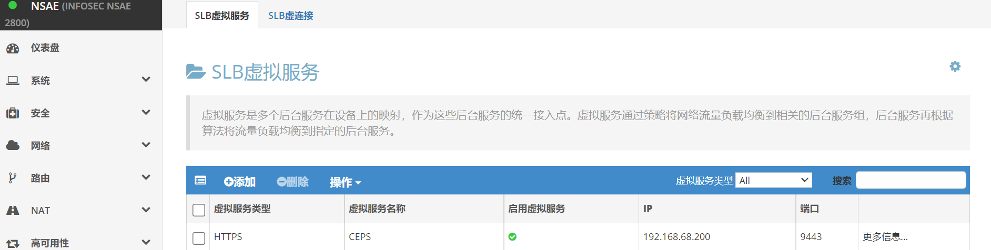
在后台服务中配置站点真实地址信息
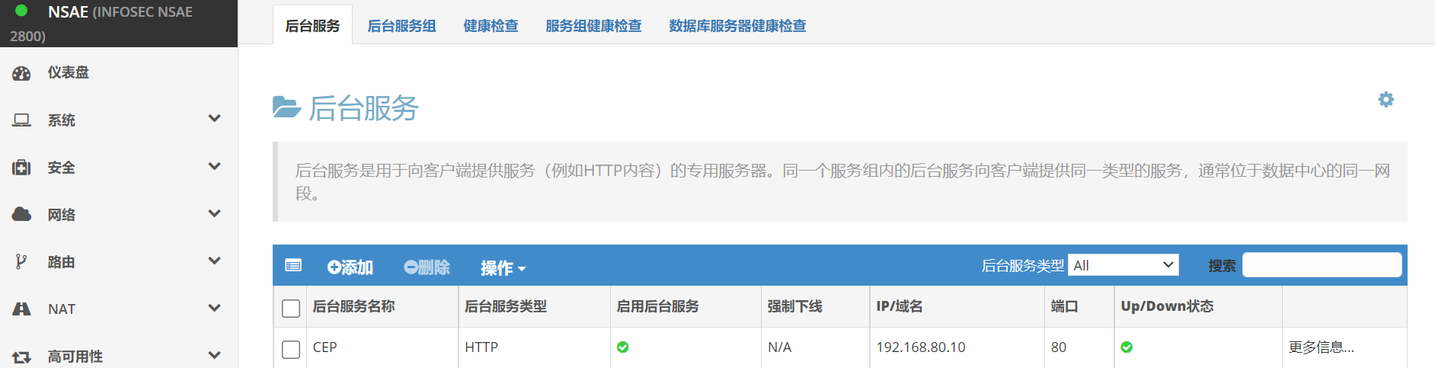
在策略设置中配置虚拟服务与后台服务的映射
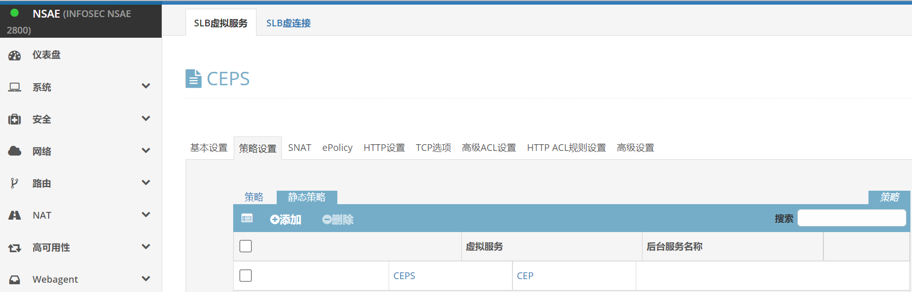
导出站点证书，应用到虚拟服务上。
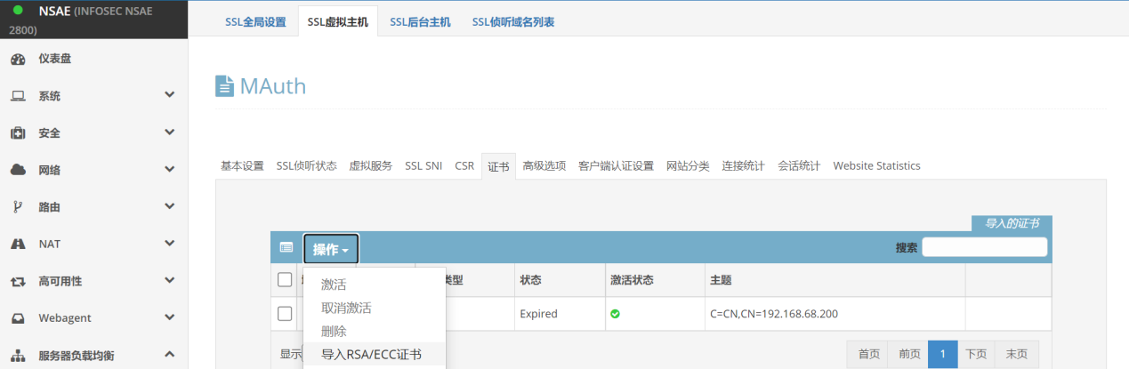

密码应用流程图

资源访问
序号 | 资源 | 访问地址 | 访问方式 | 用户密码 | 备注
 | 应用安全网关 | https://192.168.68.104:8888/login | 在公司连接ChinaNet-8569无线访问 | admin/admin
 | 堡垒机 | https://jumpserver.iseesec.org | 在公司连接WX-axjc | 自己的域账户密码
 | 疫情服务器管理 | / | 登录堡垒机后访问 | administrator/  !qazxsw2 | 需申请后使用
 | 数据库服务器 | ceps.isesec.org端口3306 | 在公司连接ChinaNet-8569无线访问，用数据库客户端连接 | 用户caozha_cepcs  密码hFrtNeKntzRbDBGT | 应用系统所在库caozha_cepcs
 | 数据库 | / |  | 数据库口令 | root root
 | 应用服务器 | / | 通过堡垒机访问
 | 疫情管理系统前台 | https://192.168.68.200:9443 | 工作区 | 自行注册 | 320682199912280036  991228
 | 疫情管理系统后台 | https://ceps.iseesec.org:9443/admin | 工作区 | system/000000  secsystem/000000  ausystem/000000
 | 后台验证码 | 登录后台的时候验证码随便输4位  https://192.168.68.200:9443/ | 工作区

实训操作

用户注册过程
- 点击注册按钮
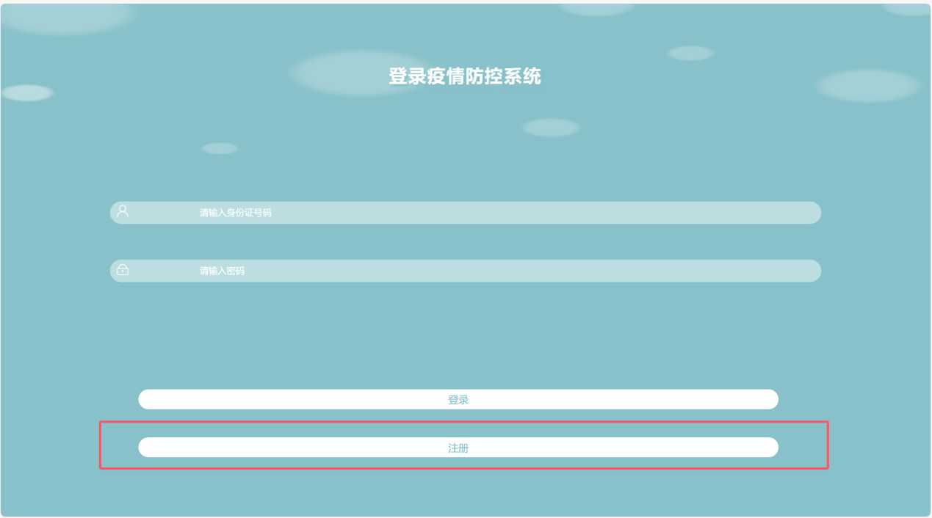
用户注册按钮
- 填写用户信息

注册界面
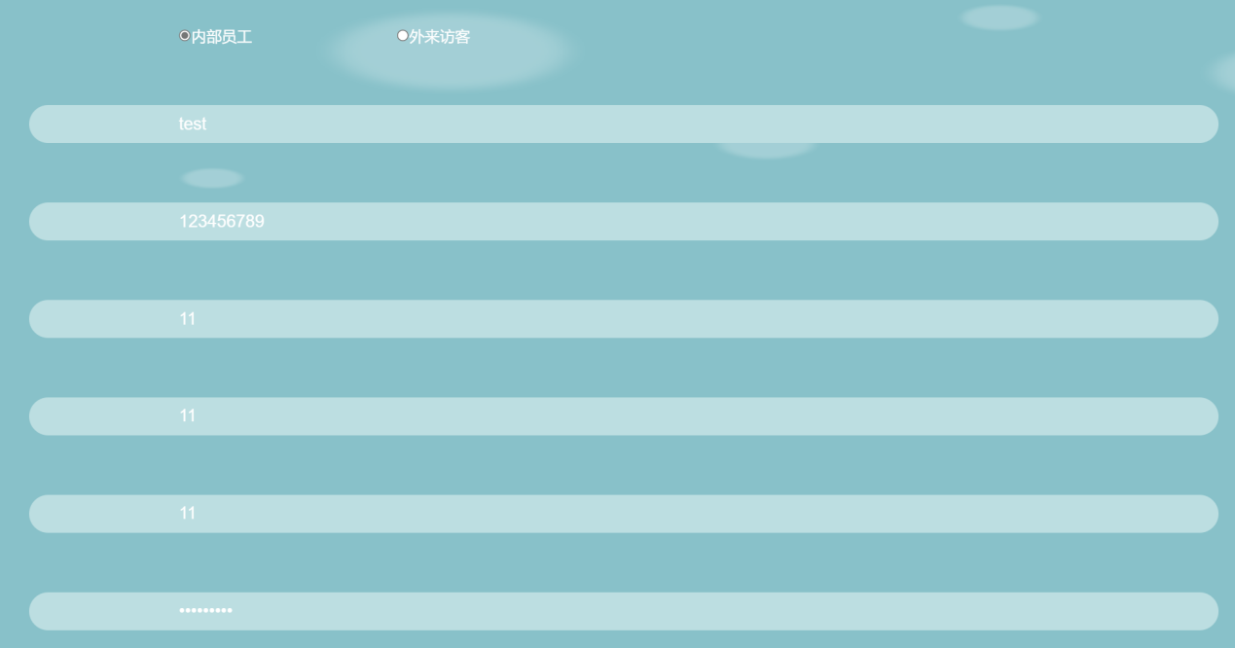
填写完成
- 注册完毕后显示注册（登记）成功
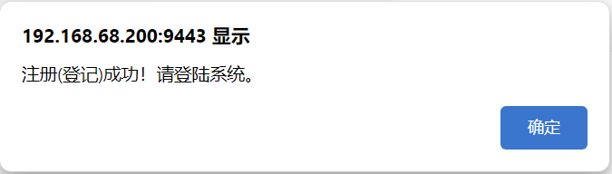
注册成功

网络和通信安全
- 打开wireshark，选择并打开WLAN端口
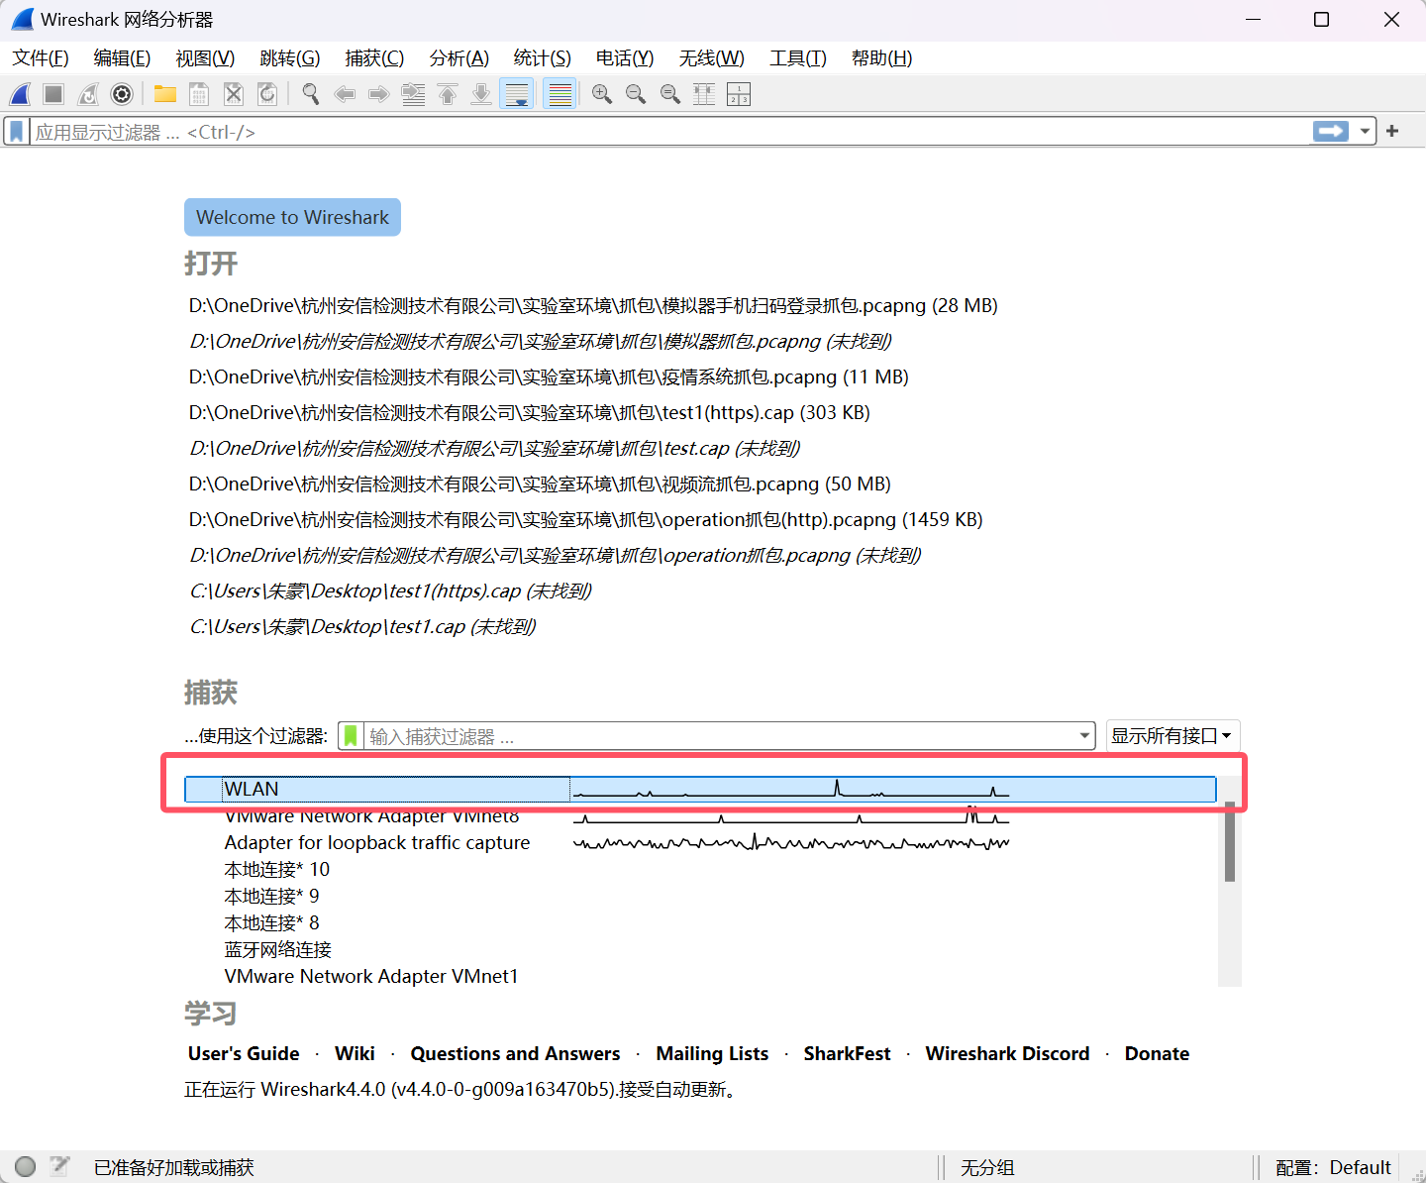
- 打开疫情防控系统，显示完整登录界面后，停止抓包
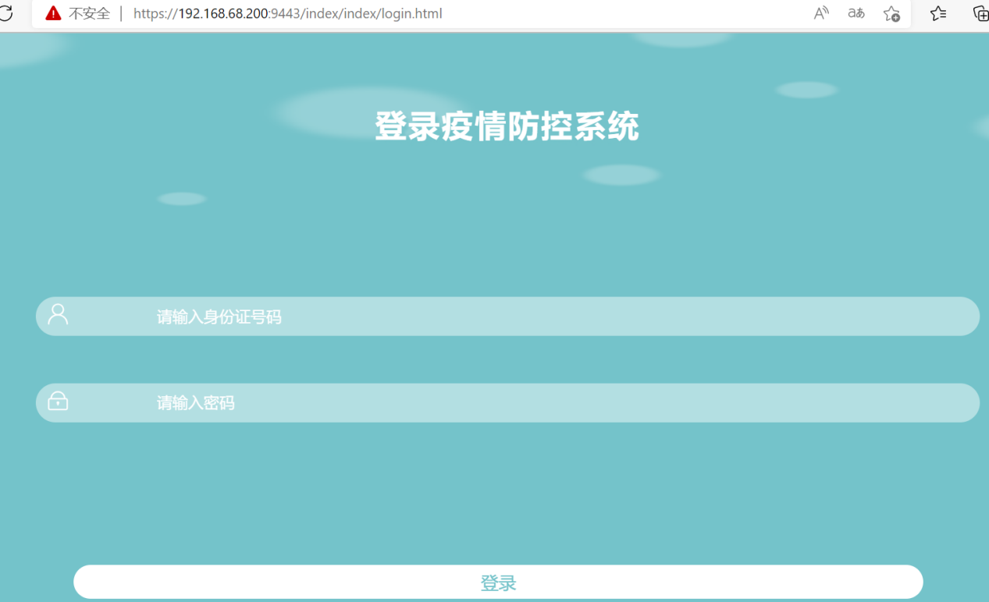

- 查看server hello数据包中的密码算法套件和证书信息，将证书信息导出为证书文件，查看证书详细信息。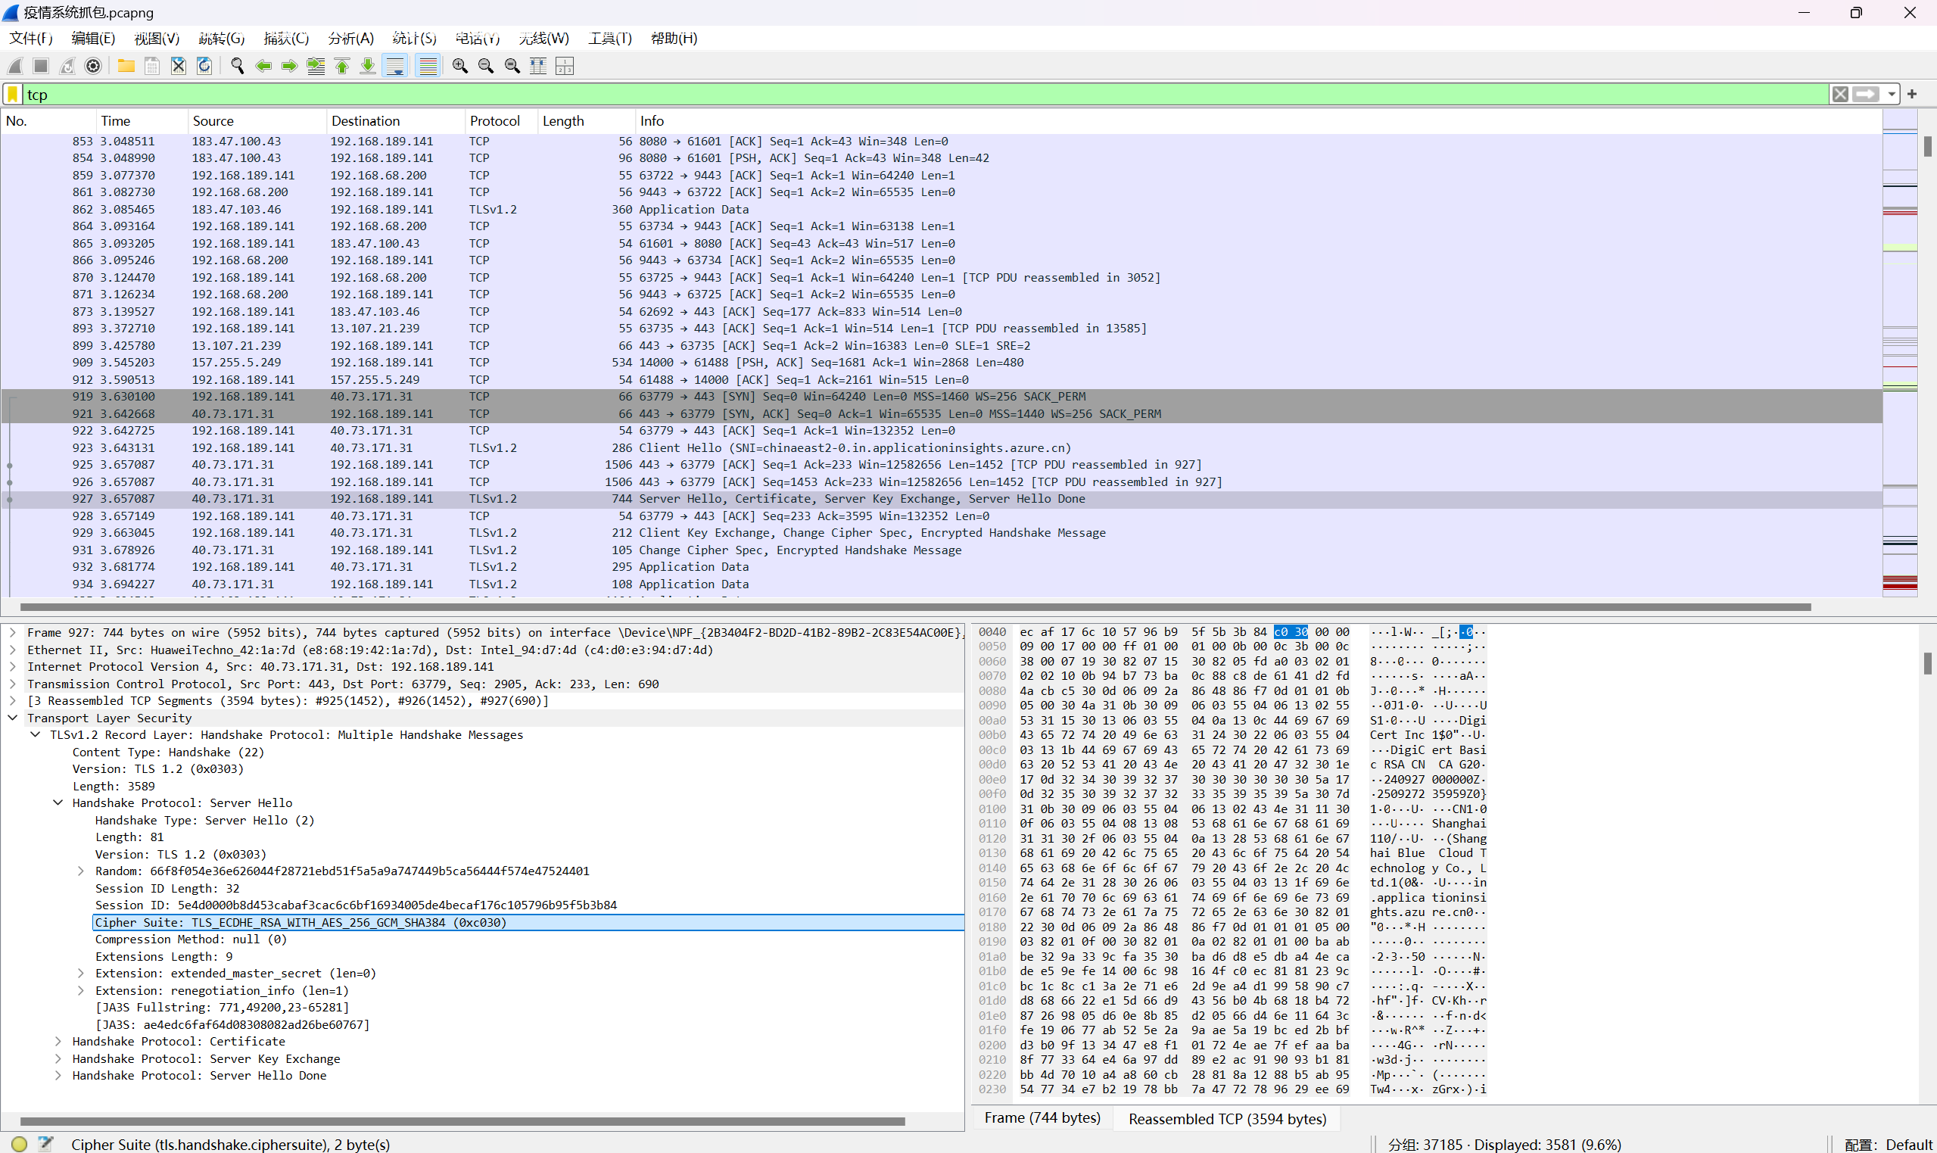
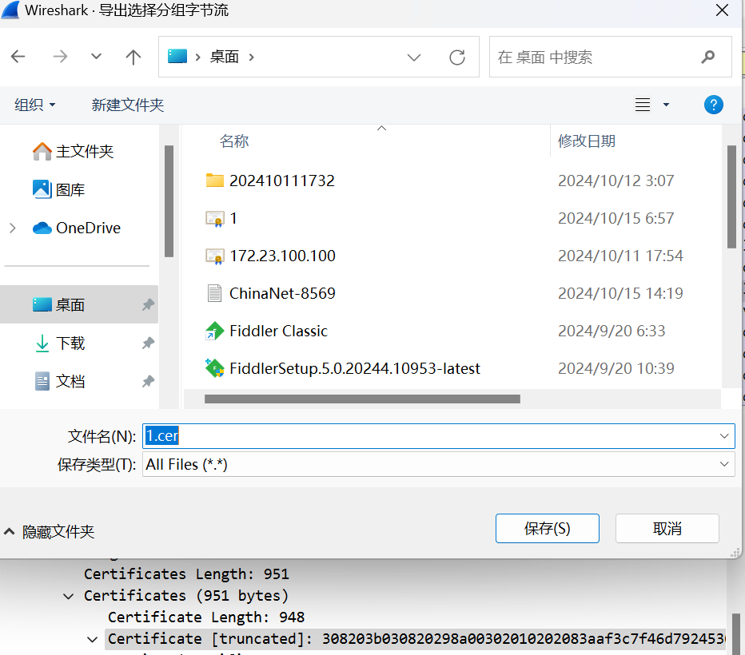
- 将证书文件导入数据分析工具箱进行分析，可以发现该证书不是合规机构颁发，该证书已经过期。
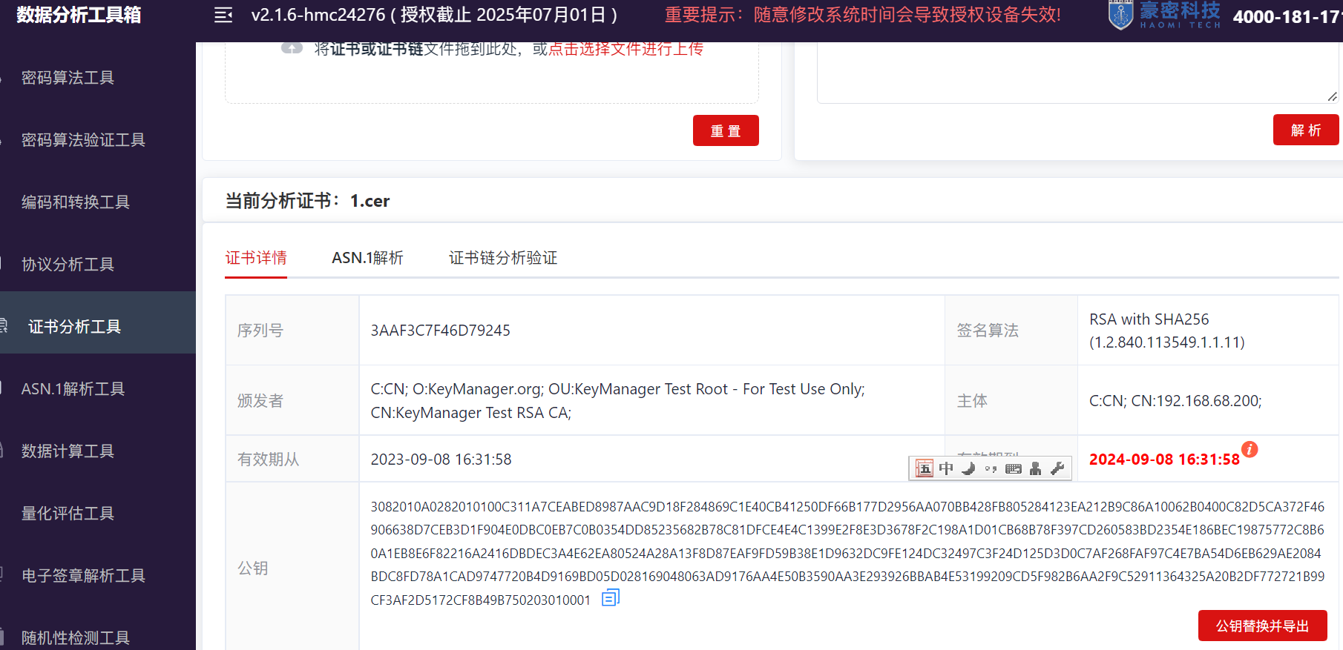

应用和数据安全

4.3.1传输机密性
- 运行fiddler工具
- 输入身份证号与口令，登录成功进入系统界面
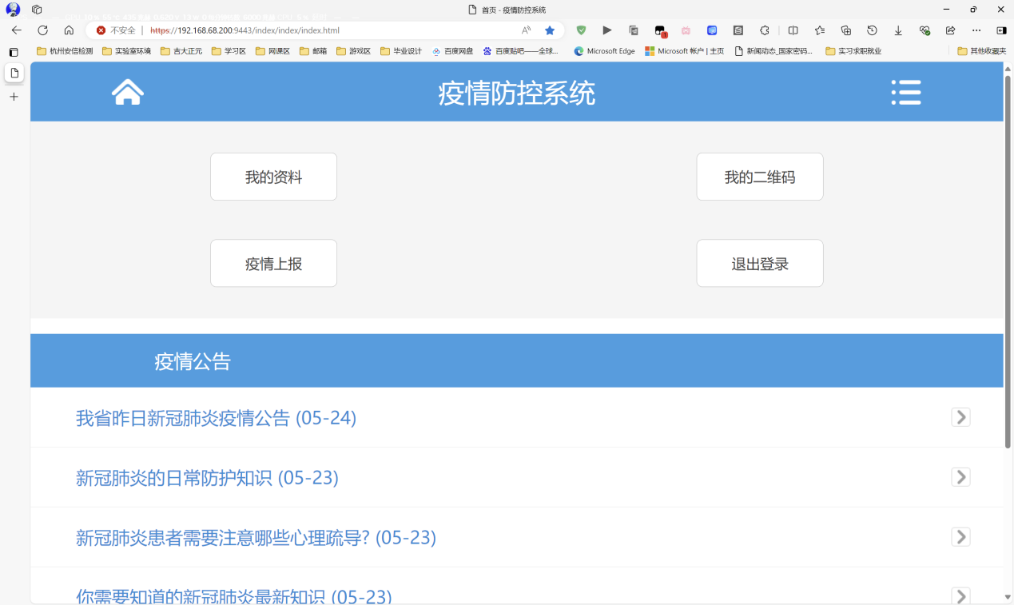

- 查看登录过程中的数据包//login.check，可以看到鉴别信息为明文传输，未采用密码技术对鉴别信息进行机密性保护；
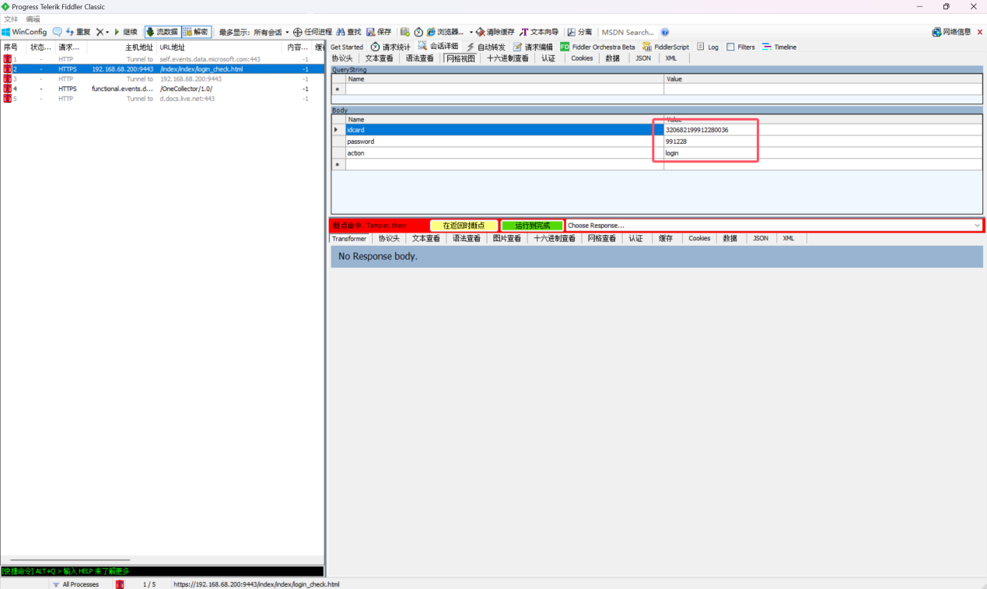

4.3.2传输完整性
- 退出用户登录
在fiddler中设置断点，启用捕获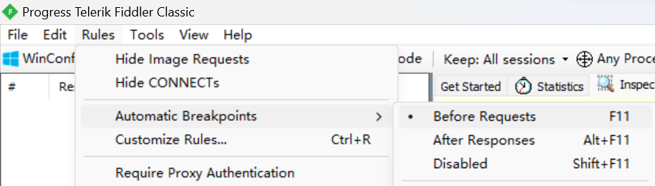
- 重新登录用户
- 查看fiddler工具，任意修改用户名或者口令
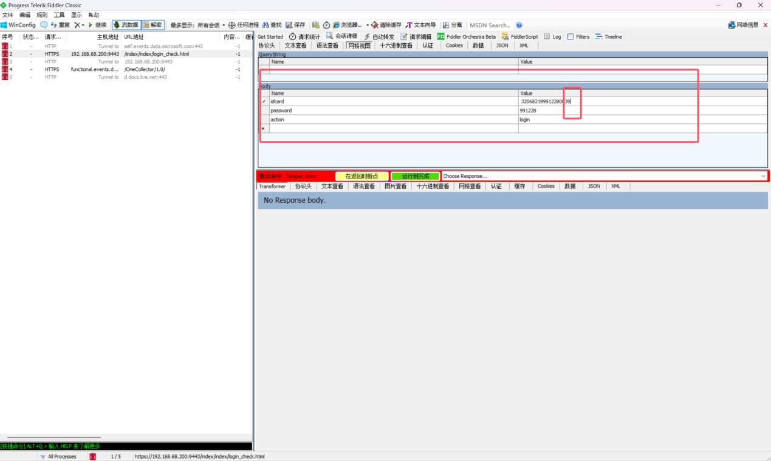
- 在断点处重新放行，系统显示登录失败。
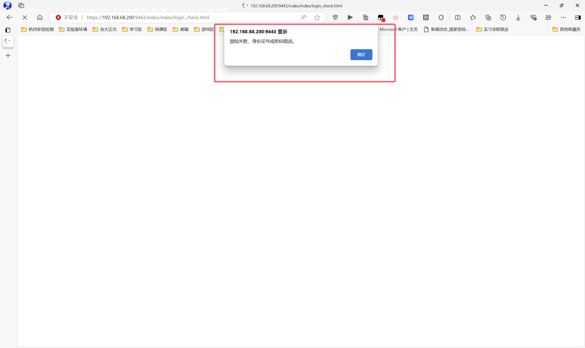
- 证明身份鉴别信息可以被篡改。

- 用户正常登录进入系统，在fiddler中设置断点，启用捕获
- 用户进入疫情上报界面，填报业务数据（体温信息、备注情况）
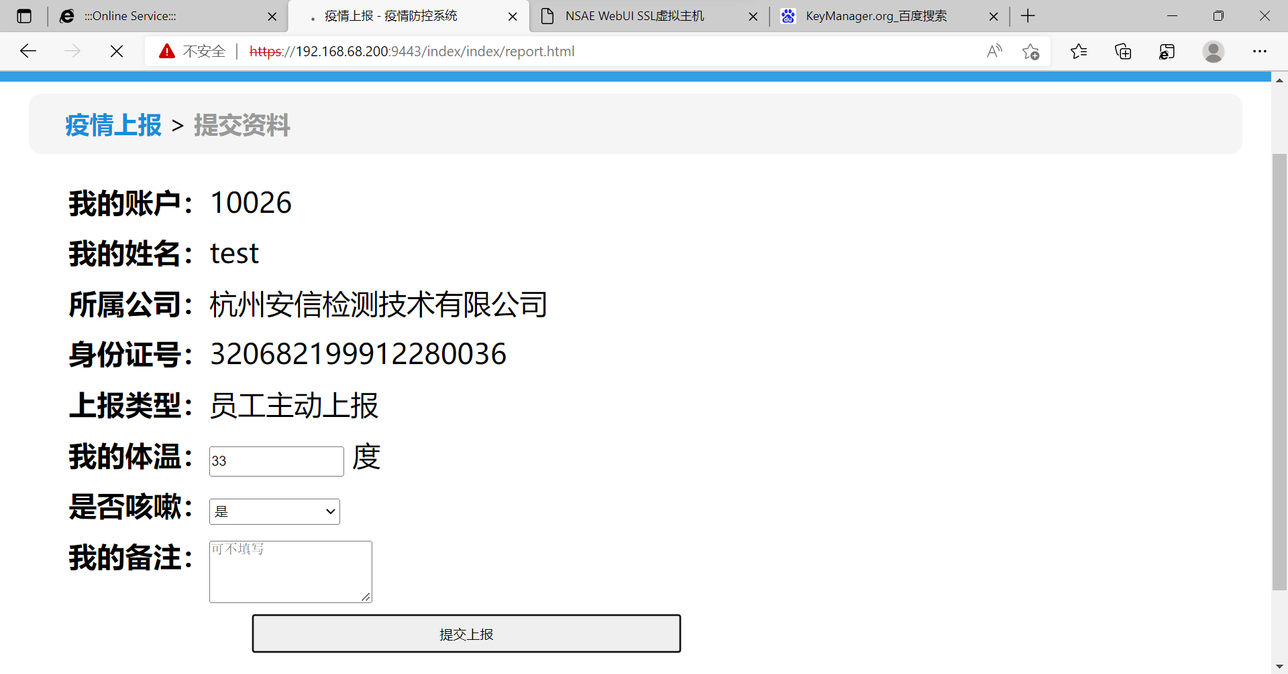
- 点击提交上报


- 在fiddler中断点处重新放行
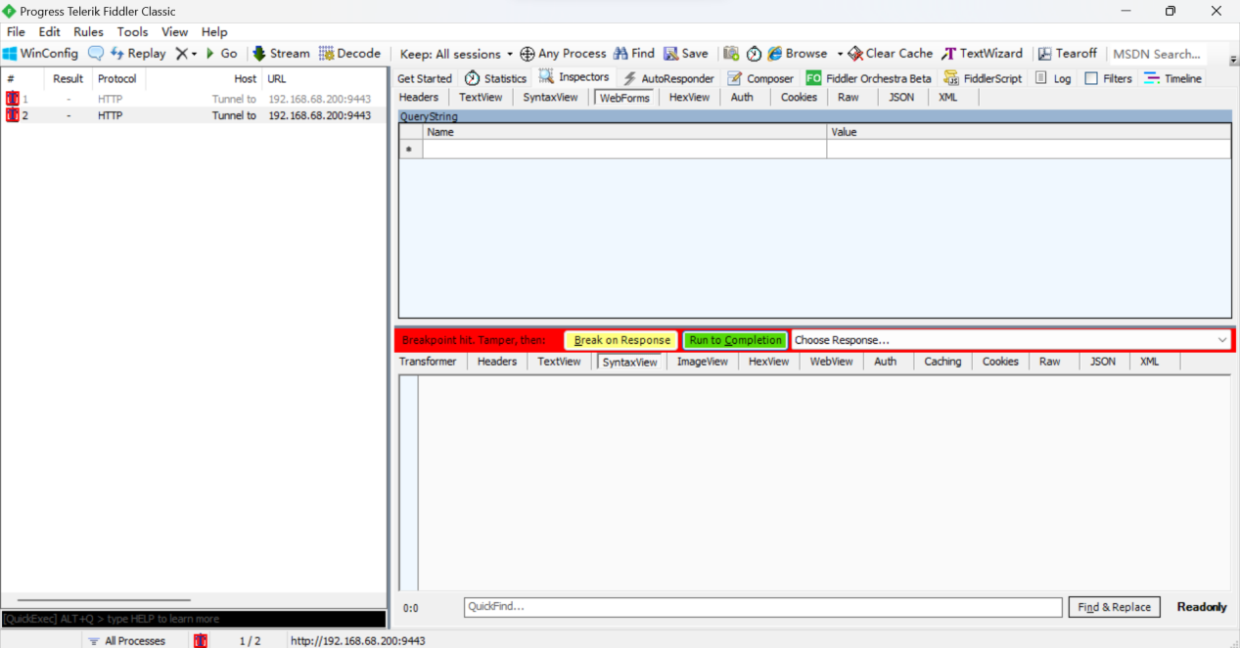
- 业务数据为明文传输，且业务数据可以被篡改
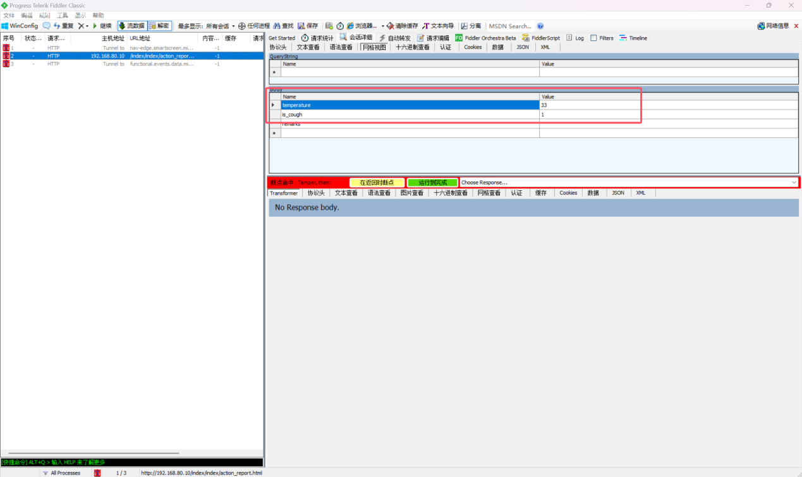
- 将体温数据篡改为60，将备注内容篡改为备注可被篡改
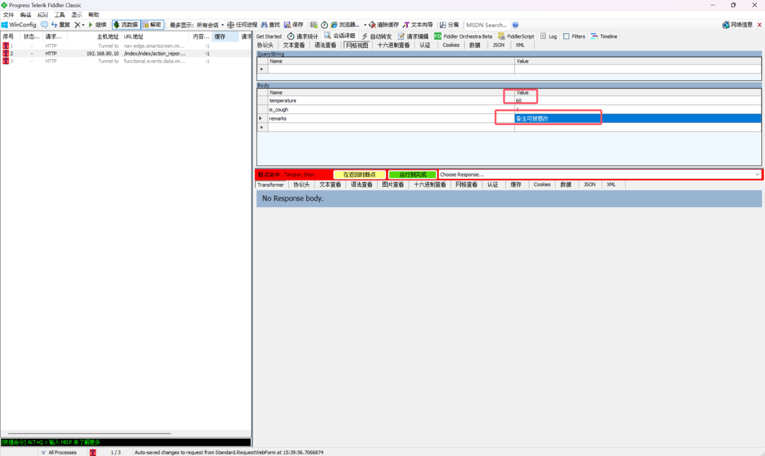
- 登录数据库，查看数据库中用户填报的信息与实际填写不一致
